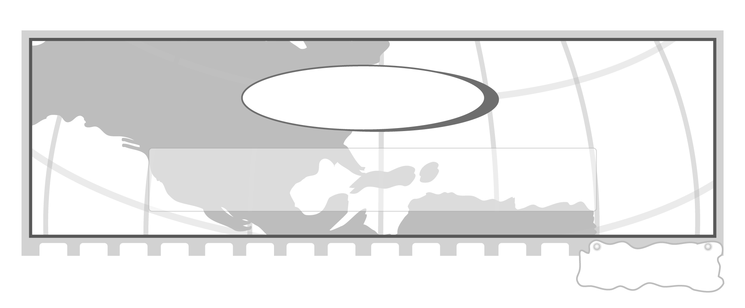
หน่วยการเรียนรู้ที่ 3

เพื่อนบ้านอาเซียน

เวลา 10 ชั่วโมง

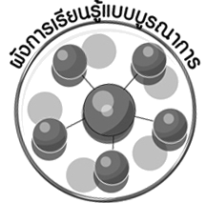
ผังการเรียนรู้แบบบูรณาการ

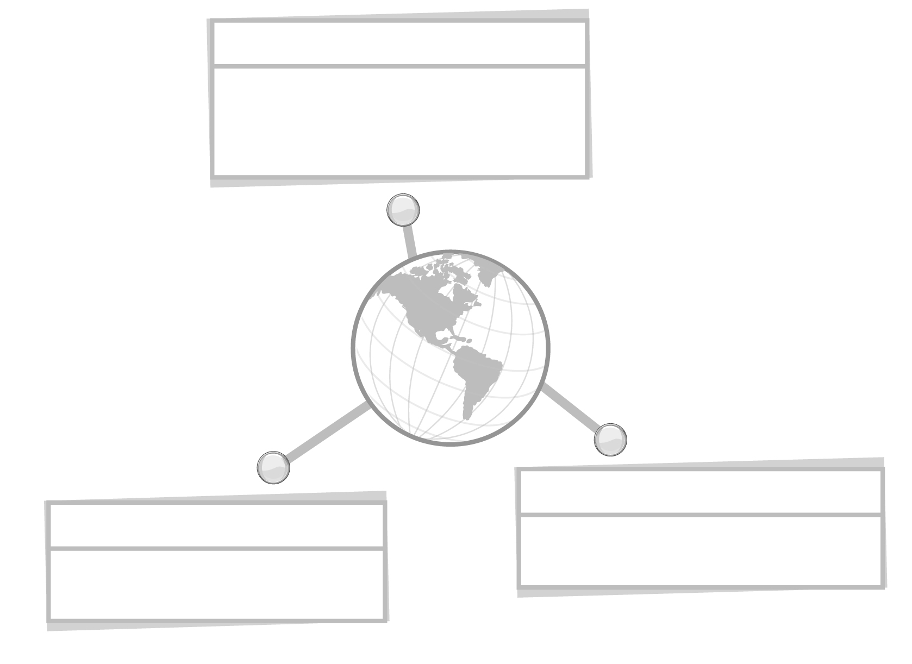
ภาษาไทย
ทัศนศิลป์
การพูดอภิปรายแสดงความคิดเห็น
การอ่านจับใจความ
การสรุปความรู้

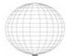
การระบายสีแผนที่ประเทศในอาเซียน


เพื่อนบ้านอาเซียน


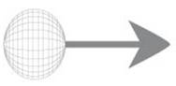

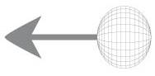
ภาษาต่างประเทศ : ภาษาอังกฤษ
ซ

สังคมศึกษา ศาสนา และวัฒนธรรม :
เศรษฐศาสตร์

ภาษาประจำชาติอาเซียน
คำศัพท์ที่เกี่ยวกับชุดประจำชาติ

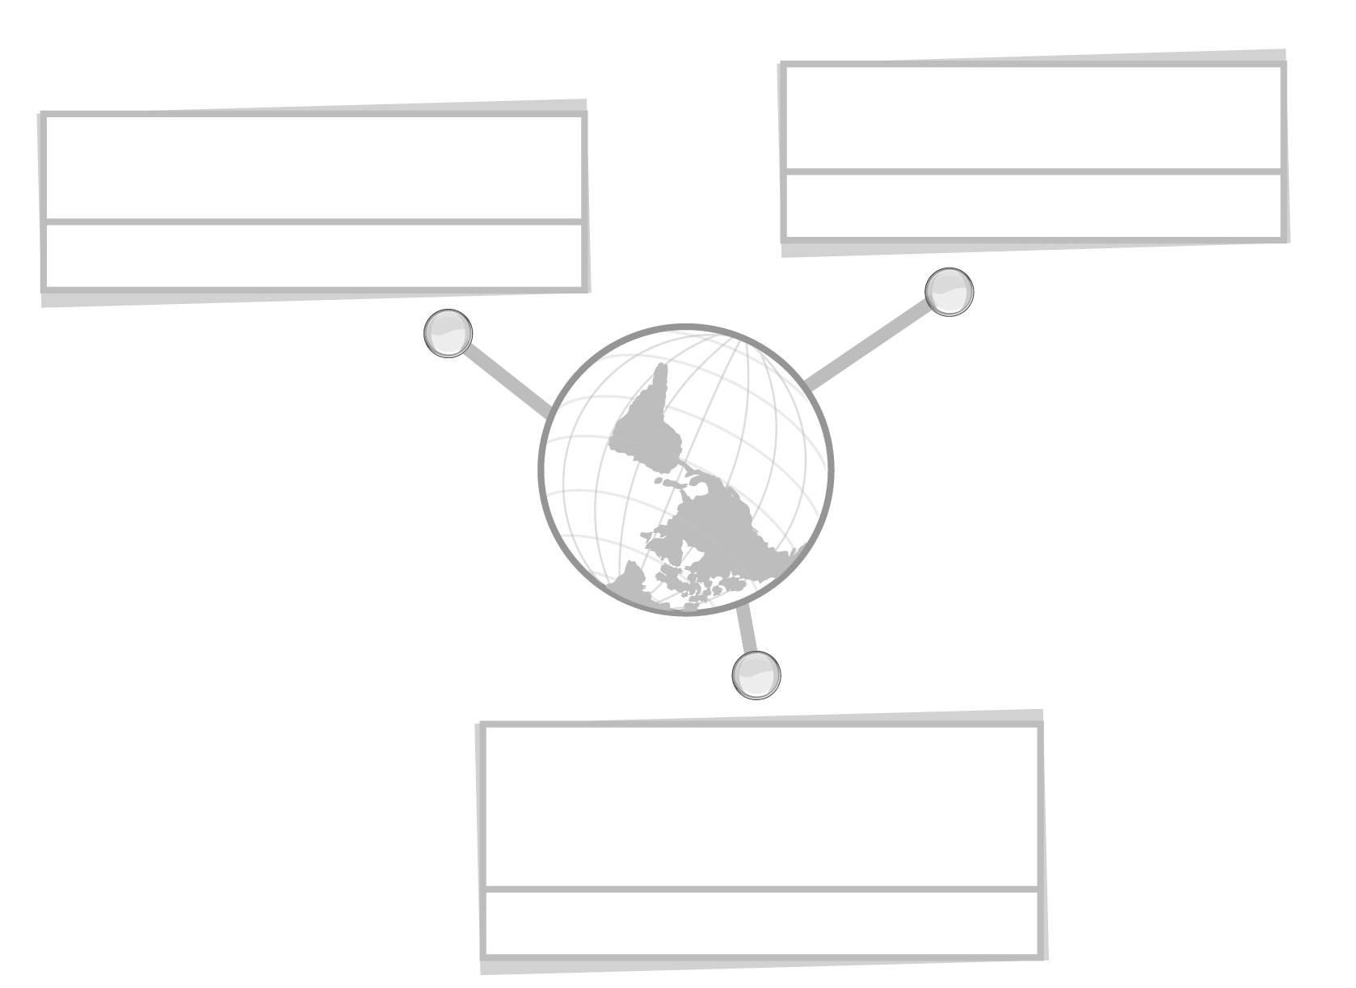
สกุลเงินในอาเซียน

สุขศึกษาและพลศึกษา

อารมณ์และความรู้สึก
กิจกรรมนันทนาการ

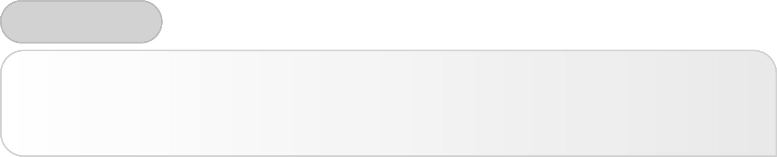
คุณลักษณะของผู้เรียน

มีความรู้เกี่ยวกับข้อมูลพื้นฐานของประเทศสมาชิกอาเซียนในเรื่องตำแหน่งที่ตั้ง ภาษา สกุลเงิน
และชุดประจำชาติ

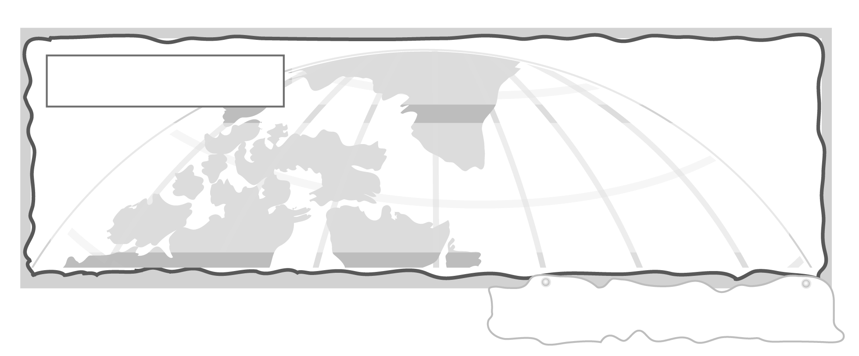
หน่วยการเรียนรู้ที่ 3 เพื่อนบ้านอาเซียน

แผนการจัดการเรียนรู้ที่ 6
เพื่อนบ้านอาเซียน : ประเทศบรูไนดารุสซาลาม

ชั้นประถมศึกษาปีที่ 3 เวลา 1 ชั่วโมง

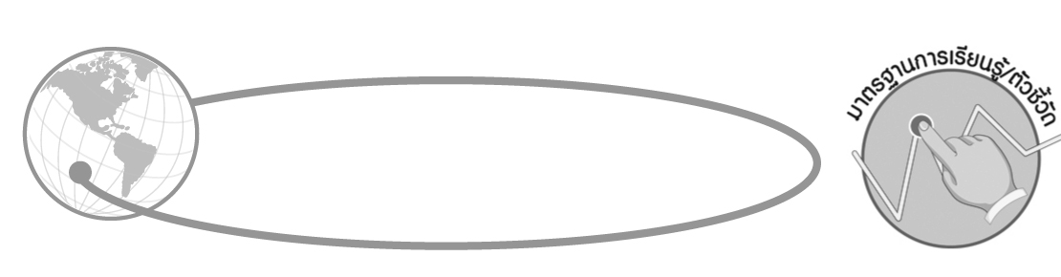
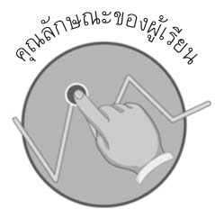

คุณลักษณะของผู้เรียน

มีความรู้เกี่ยวกับข้อมูลพื้นฐานของประเทศสมาชิกอาเซียนในเรื่องตำแหน่งที่ตั้ง ภาษา สกุลเงิน และชุดประจำชาติ


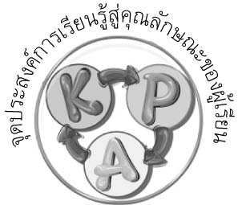
จุดประสงค์การเรียนรู้สู่คุณลักษณะของผู้เรียน

1. บอกข้อมูลพื้นฐานของประเทศบรูไนดารุสซาลามในเรื่องตำแหน่งที่ตั้ง ภาษา สกุลเงิน และชุดประจำชาติ (K)
2. วาดภาพระบายสีชุดประจำชาติของประเทศบรูไนดารุสซาลาม (P)
3. เห็นประโยชน์จากการเรียนรู้ข้อมูลพื้นฐานของประเทศบรูไนดารุสซาลาม (A)


สาระสำคัญ

ประเทศสมาชิกอาเซียนแต่ละประเทศมีลักษณะพื้นฐานในด้านต่าง ๆ ที่แตกต่างกัน เช่น ตำแหน่งที่ตั้ง ภาษา สกุลเงิน และชุดประจำชาติ ซึ่งการเรียนรู้และยอมรับความแตกต่างทำให้อยู่
ร่วมกันได้อย่างมีความสุข

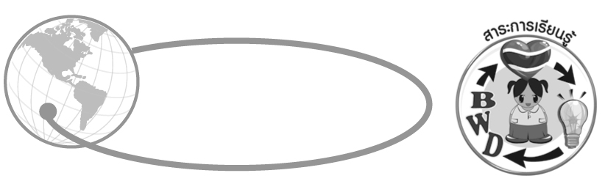
สาระการเรียนรู้

ประเทศบรูไนดารุสซาลาม
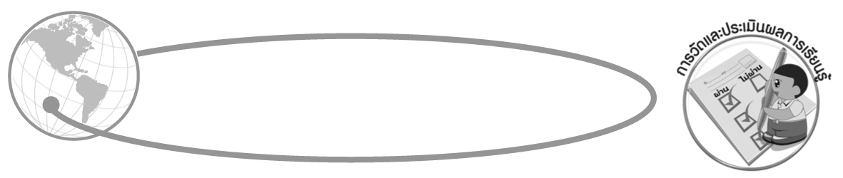

คุณลักษณะอันพึงประสงค์

มุ่งมั่นในการทำงาน
ตัวชี้วัดที่ 6.1 ตั้งใจและรับผิดชอบในการปฏิบัติหน้าที่การงาน


สมรรถนะสำคัญของผู้เรียน

ความสามารถในการแก้ปัญหา
ชิ้นงานหรือภาระงาน (หลักฐาน ร่องรอยแสดงความรู้)

ชิ้นงานที่ 3 วาดภาพระบายสีชุดประจำชาติของประเทศบรูไนดารุสซาลาม พร้อมทั้งเขียนบรรยายลักษณะของชุด

คำถามท้าทาย

ถ้านักเรียนไปเที่ยวประเทศบรูไนดารุสซาลาม แล้วต้องการสื่อสารกับเพื่อนชาวบรูไน
แต่นักเรียนพูดภาษาประจำชาติบรูไนไม่ได้ นักเรียนจะสื่อสารกับเพื่อนอย่างไร


การจัดกิจกรรมการเรียนรู้

1. ให้นักเรียนร่วมกันแสดงความคิดเห็น โดยครูใช้คำถามท้าทาย ดังนี้
ถ้านักเรียนไปเที่ยวประเทศบรูไนดารุสซาลาม แล้วต้องการสื่อสารกับเพื่อน
ชาวบรูไนดารุสซาลาม แต่นักเรียนพูดภาษาประจำชาติบรูไนดารุสซาลามไม่ได้ นักเรียนจะสื่อสารกับเพื่อนอย่างไร
2. ครูนำภาพแผนที่ประเทศในประชาคมอาเซียนมาให้นักเรียน คนละ 1 แผ่น (กระดาษ A4) ให้นักเรียนทบทวนชื่อ 10 ประเทศเพื่อนบ้านอาเซียน จากนั้นให้นักเรียนใช้สีเหลืองระบายสีเพื่อบอกที่ตั้งของประเทศบรูไนดารุสซาลาม ครูชมเชยนักเรียนที่ระบายสีได้ถูกต้อง
3. ให้นักเรียนอภิปรายแสดงความคิดเห็นว่า แต่ละคนมีความรู้ในข้อมูลพื้นฐานของประเทศบรูไนดารุสซาลามในเรื่องใดบ้าง ครูเขียนคำตอบของนักเรียนลงบนกระดานเป็นข้อ ๆ
4. ให้นักเรียนศึกษาข้อมูลพื้นฐานของประเทศบรูไนดารุสซาลาม ในเรื่อง ตำแหน่งที่ตั้ง ภาษา สกุลเงิน และชุดประจำชาติ
5. ครูสืบค้นภาษามาเลย์ ซึ่งเป็นภาษาประจำชาติของประเทศบรูไนดารุสซาลาม มาเขียนลงบนกระดาน ดังตัวอย่าง
คำว่า สวัสดี ภาษามาเลย์พูดว่า ซาลามัต ดาตัง
คำว่า ขอบคุณ ภาษามาเลย์พูดว่า เตริมา กะชิ
คำว่า สบายดีไหม ภาษามาเลย์พูดว่า อาปา กาบา
คำว่า ยินดีที่ได้รู้จัก ภาษามาเลย์พูดว่า เจมบิรา ดาปัด เบอเตมู อันดา
คำว่า พบกันใหม่ ภาษามาเลย์พูดว่า เบอจัมปา ลากิ
คำว่า ลาก่อน ภาษามาเลย์พูดว่า เซลามัต ติงกัล
คำว่า นอนหลับฝันดี ภาษามาเลย์พูดว่า มิมปิ๊ มานิส

ครูนำนักเรียนฝึกพูดภาษามาเลย์ที่เขียนบนกระดาน จากนั้นให้นักเรียนจับคู่กันออกมาพูดภาษามาเลย์ที่ได้ร่วมกันฝึกหน้าชั้นเรียน
6. ให้นักเรียนวาดภาพระบายสีชุดประจำชาติของประเทศบรูไนดารุสซาลาม พร้อมทั้งเขียนบรรยายลักษณะของชุด ลงในชิ้นงานที่ 3 ดังตัวอย่าง
ชิ้นงานที่ 3
วาดภาพระบายสีชุดประจำชาติของประเทศบรูไนดารุสซาลาม พร้อมทั้งเขียนบรรยายลักษณะของชุด
ชื่อ.......................................................เลขที่................ชั้น...............
ให้นักเรียนวาดภาพระบายสีชุดประจำชาติของประเทศบรูไนดารุสซาลาม พร้อมทั้งเขียนบรรยายลักษณะของชุด

วาดภาพชุดประจำชาติประเทศ
บรูไนดารุสซาลาม
ลักษณะของชุด...........................................
..................................................................................................................................................................................................................................................................................................................................................................................................................................................................................................................................................................................................................................................................................................................................................................


7. ให้นักเรียนร่วมกันอภิปรายแสดงความคิดเห็นเพื่อสรุปความรู้เกี่ยวกับข้อมูลพื้นฐานของประเทศบรูไนดารุสซาลาม โดยครูใช้คำถาม ดังนี้
ประเทศบรูไนดารุสซาลาม มีชื่อทางการว่าอะไร
(เนการาบรูไนดารุสซาลาม)
เมืองหลวงของประเทศบรูไนดารุสซาลาม คือเมืองอะไร
(บันดาร์เสรีเบกาวัน)
ประเทศบรูไนดารุสซาลามตั้งอยู่ที่ใด (ตั้งอยู่ทางทิศตะวันออกเฉียงเหนือของเกาะ
บอร์เนียว ทิศเหนือจดทะเลจีนใต้ ทิศตะวันออก ทิศใต้ และทิศตะวันตกล้อมรอบด้วยรัฐซาราวักของประเทศมาเลเซีย)
ประเทศบรูไนดารุสซาลาม ใช้ภาษาอะไรเป็นภาษาราชการ และใช้ภาษาอะไรเป็น
ภาษารอง (ภาษามาเลย์เป็นภาษาราชการ รองลงมาคือ ภาษาอังกฤษและภาษาจีน)
ประเทศบรูไนดารุสซาลามใช้สกุลเงินใดในการซื้อขายแลกเปลี่ยนสินค้า
(ดอลลาร์บรูไน)
ชุดประจำชาติของประเทศบรูไนดารุสซาลามมีลักษณะอย่างไร (ชุดประจำชาติ :
ผู้หญิงแต่งกายด้วยเสื้อผ้าสีสันสดใส คลุมร่างกายตั้งแต่ศีรษะจดเท้า ผู้หญิงมุสลิม จะสวมผ้าคลุมศีรษะในที่สาธารณะและสถานที่ราชการ ผู้ชายมุสลิมสวมเสื้อแขนยาว เสื้อยาวถึงเข่า นุ่งกางเกง
ขายาวแล้วนุ่งโสร่ง)
8. นักเรียนและครูร่วมกันสรุปความรู้ ดังนี้
ประเทศบรูไนดารุสซาลาม มีชื่อเรียกอย่างเป็นทางการว่า เนการาบรูไนดารุสซาลาม มีเมืองหลวงชื่อ บันดาร์เสรีเบกาวัน ตั้งอยู่ทางทิศตะวันออกเฉียงเหนือของเกาะบอร์เนียว ทิศเหนือจดทะเลจีนใต้ ทิศตะวันออก ทิศใต้ และทิศตะวันตกล้อมรอบด้วยรัฐซาราวักของประเทศมาเลเซีย ภาษาราชการ คือ ภาษามาเลย์ รองลงมา คือภาษาอังกฤษและภาษาจีน ใช้สกุลเงินดอลลาร์บรูไน ชุดประจำชาติ ผู้หญิงแต่งกายด้วยเสื้อผ้าที่มีสีสันสดใส คลุมร่างกายตั้งแต่ศีรษะจดเท้า ผู้หญิงมุสลิม จะสวมผ้าคลุมศีรษะในที่สาธารณะและสถานที่ราชการ ผู้ชายมุสลิมสวมเสื้อแขนยาว ตัวเสื้อยาวถึงเข่า นุ่งกางเกงขายาวแล้วนุ่งโสร่ง


การจัดบรรยากาศเชิงบวก

ครูสืบค้นภาษามาเลย์ ซึ่งเป็นภาษาประจำชาติของประเทศบรูไนดารุสซาลามมาเขียนลง
บนกระดาน ครูนำนักเรียนฝึกพูด จากนั้นให้นักเรียนจับคู่กันออกมาพูดภาษามาเลย์ที่ได้ร่วมกันฝึกหน้าชั้นเรียน ร่วมกันแสดงความรู้สึกหลังจากได้เรียนรู้ภาษาเพื่อนบ้าน


สื่อการเรียนรู้

- แผนที่ประเทศในประชาคมอาเซียน
- ภาษามาเลย์
- ชิ้นงานที่ 3 เรื่อง วาดภาพระบายสีชุดประจำชาติของประเทศบรูไนดารุสซาลาม
พร้อมทั้งเขียนบรรยายลักษณะของชุด

การวัดและประเมินผลการเรียนรู้

1. วิธีการวัดและประเมินผล
1.1 สังเกตพฤติกรรมของนักเรียนในการตอบคำถามและร่วมแสดงความคิดเห็น
1.2 รู้จักภาษาอาเซียน : ประเทศบรูไนดารุสซาลาม
1.3 ตรวจชิ้นงานที่ 3
1.4 การสรุปผลการอภิปราย
2. เครื่องมือ
แบบสังเกตพฤติกรรมการเข้าร่วมกิจกรรม
3. เกณฑ์การประเมิน
การประเมินพฤติกรรมการเข้าร่วมกิจกรรม
ผ่านตั้งแต่ 2 รายการ ถือว่า ผ่าน
ผ่าน 1 รายการ ถือว่า ไม่ผ่าน

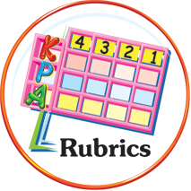
การประเมินผลตามสภาพจริง (Rubrics)

การประเมินชิ้นงานที่ 3 ให้ผู้สอนพิจารณาจากเกณฑ์การประเมินผลตามสภาพจริง (Rubrics)
เรื่อง วาดภาพระบายสีชุดประจำชาติของประเทศบรูไนดารุสซาลาม พร้อมทั้งเขียนบรรยายลักษณะของชุด
เกณฑ์การประเมิน | ระดับคะแนน
เกณฑ์การประเมิน | 4 | 3 | 2 | 1
วาดภาพระบายสีชุดประจำชาติของประเทศอาเซียน : บรูไนดารุสซาลาม พร้อมทั้งเขียนบรรยายลักษณะของชุด | วาดภาพระบายสีชุดประจำชาติของประเทศอาเซียน : บรูไน-ดารุสซาลาม  ได้ถูกต้อง สวยงาม มีรายละเอียดครบถ้วน สมบูรณ์ และเขียนบรรยายลักษณะของชุดได้ถูกต้องครบถ้วน | วาดภาพระบายสีชุดประจำชาติของประเทศอาเซียน : บรูไน-ดารุสซาลามได้ถูกต้องส่วนใหญ่ มีความสวยงาม เขียนบรรยายลักษณะของชุดได้ถูกต้องเป็นส่วนใหญ่ | วาดภาพระบายสีชุดประจำชาติของประเทศอาเซียน : บรูไน-ดารุสซาลามได้ถูกต้องส่วนใหญ่ แต่ยังขาดความสวยงาม ทั้งเขียนบรรยายลักษณะของชุดได้ถูกต้องเป็นส่วนใหญ่ | วาดภาพระบายสีชุดประจำชาติของประเทศอาเซียน : บรูไน-ดารุสซาลามได้ถูกต้องเป็นส่วนใหญ่ แต่เขียนบรรยายลักษณะของชุดไม่ได้หรือยังไม่ถูกต้อง

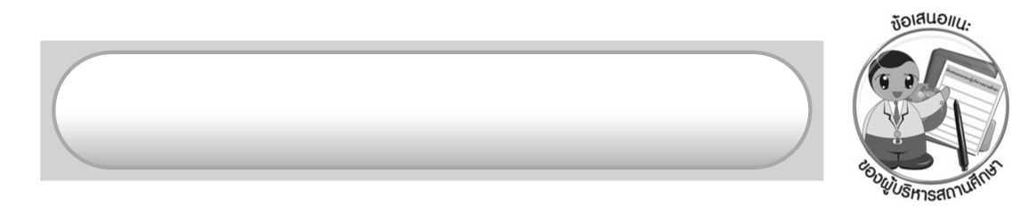
ข้อเสนอแนะของผู้บริหารสถานศึกษา

______________________________________________________________________________
______________________________________________________________________________
______________________________________________________________________________
______________________________________________________________________________
______________________________________________________________________________
______________________________________________________________________________
______________________________________________________________________________
______________________________________________________________________________
______________________________________________________________________________
______________________________________________________________________________
______________________________________________________________________________
______________________________________________________________________________
______________________________________________________________________________
______________________________________________________________________________
______________________________________________________________________________
______________________________________________________________________________
______________________________________________________________________________
______________________________________________________________________________
______________________________________________________________________________
______________________________________________________________________________
______________________________________________________________________________
______________________________________________________________________________
______________________________________________________________________________
______________________________________________________________________________

ลงชื่อ_________________________ (ผู้บริหารสถานศึกษา)
(_________________________)
________/________/_______

บันทึกหลังการสอน

ผลการจัดการเรียนการสอน

______________________________________________________________________________
______________________________________________________________________________
______________________________________________________________________________
______________________________________________________________________________
______________________________________________________________________________
______________________________________________________________________________

ปัญหา/อุปสรรค

______________________________________________________________________________
______________________________________________________________________________
______________________________________________________________________________
______________________________________________________________________________
______________________________________________________________________________
______________________________________________________________________________

แนวทางแก้ไข

______________________________________________________________________________
______________________________________________________________________________
______________________________________________________________________________
______________________________________________________________________________
______________________________________________________________________________
______________________________________________________________________________

ลงชื่อ_____________________________ (ผู้บันทึก)
(____________________________)
_________/__________/____

